**Лабораторная работа 6**

**Построение детализирующих диаграмм**

**Вариант 6**

**Контрольные вопросы**

1. Дайте назначение DFD

DFD — общепринятое сокращение от англ. data flow diagrams — диаграммы потоков данных. Так называется методология графического структурного анализа, описывающая внешние по отношению к системе источники и адресаты данных, логические функции, потоки данных и хранилища данных, к которым осуществляется доступ. Диаграмма потоков данных (data flow diagram, DFD) — один из основных инструментов структурного анализа и проектирования информационных систем, существовавших до широкого распространения UML. Википедия

1. Опишите правила создания DFD-диаграммы
   1. Каждый процесс должен иметь хотя бы один вход и один выход. Смысл процессов здесь заключается в обработке данных, а потому процесс должен получить данные (входящая стрелка) и отдать куда-то после обработки (исходящая стрелка);
   2. Процесс обработки данных должен иметь внешнюю входящую стрелку (данные от внешней сущности). Для того, чтобы любой подобный процесс начал работать, мало использовать данные из хранилища, должна поступить новая информация для последующей обработки;
   3. Стрелки не могут связывать напрямую хранилища данных, все связи идут через процессы. Нет смысла просто перемещать данные из одного места в другое, а именно так читается прямая связь двух хранилищ стрелкой. Данные поступают для того, чтобы производились какие-то действия, в нашем примере – осуществлялся процесс продажи. А это возможно только посредством обработки (процесса);
   4. Все процессы должны быть связаны либо с другими процессами, либо с другими хранилищами данных. Процессы не существуют сами по себе, а потому результат должен куда-то передаваться;
   5. Декомпозиция. В DFD-диаграммах предусмотрена возможность создавать крупные процессы и декомпозировать их на подпроцессы с подробным описанием действий. Например, мы можем создать процесс «создание заявки», который потом декомпозировать на последовательность действий, например, на получение заявки, отдельно – проверку и получение данных клиента, если товар в интернет-магазине продается под заказ, то также при формировании заявки потребуется получить данные от поставщика о наличии нужных наименований и т.д. И тогда на верхней диаграмме у нас будет блок «обработка заявки», а при декомпозировании мы получим диаграмму с подробной последовательностью действий на этом этапе. При этом ни на одном этапе у нас не будет условий и ветвления. Будет процесс и его декомпозиция глубиной до 3-4 уровней.
2. В каких нотациях описывается DFD?

Исторически сложилось так, что для **описания** диаграмм **DFD** используются две **нотации** — Йордана (Yourdon) и Гейна-Сарсон (Gane-Sarson), отличающиеся синтаксисом. Информационная система принимает извне потоки данных.

1. Как обозначаются компоненты DFD в разных нотациях?

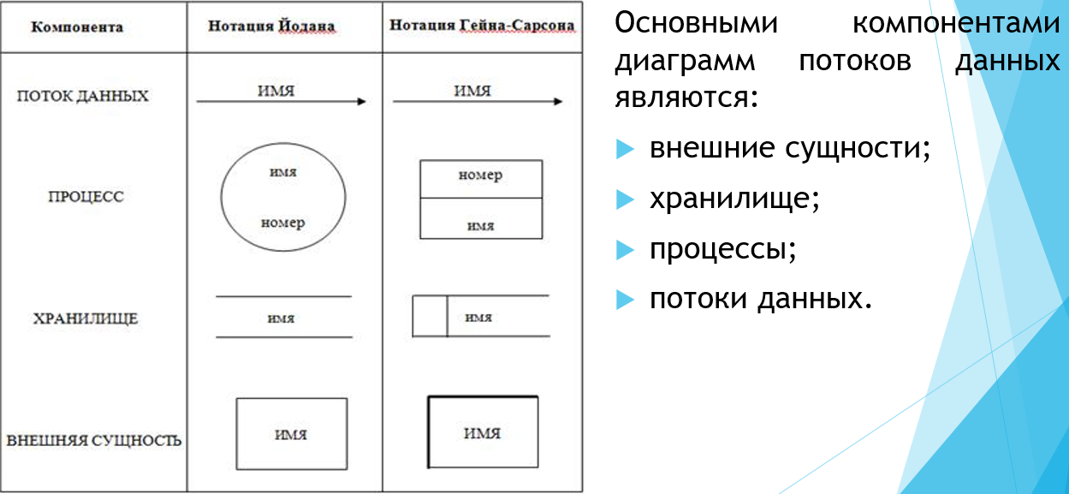

* **ПОТОКИ ДАННЫХ** являются механизмами, использующимися для моделирования передачи информации (или даже физических компонент) из одной части системы в другую, изображаются именованными стрелками, ориентация которых указывает направление движения информации.
* Назначение ***ПРОЦЕССА***состоит в продуцировании выходных потоков из входных в соответствии с действием, задаваемым именем процесса. Это имя должно содержать глагол в неопределенной форме с последующим дополнением (например, ВЫЧИСЛИТЬ МАКСИМАЛЬНУЮ ВЫСОТУ). Кроме того, каждый процесс должен иметь уникальный номер для ссылок на него внутри диаграммы. Этот номер может использоваться совместно с номером диаграммы для получения уникального индекса процесса во всей модели.
* **ХРАНИЛИЩЕ (НАКОПИТЕЛЬ) ДАННЫХ** позволяет на определенных участках определять данные, которые будут сохраняться в памяти между процессами. Имя хранилища должно идентифицировать его содержимое и быть существительным. В случае, когда поток данных входит или выходит в/из хранилища, и его структура соответствует структуре хранилища, он должен иметь то же самое имя, которое нет необходимости отражать на диаграмме.
* **ВНЕШНЯЯ СУЩНОСТЬ**представляет сущность вне контекста системы, являющуюся источником или приемником системных данных. Ее имя должно содержать существительное, например, *СКЛАД ТОВАРОВ.*

1. Что такое потоки данных?

**Поток данных** (англ. *stream*) в программировании — абстракция, используемая для чтения или записи файлов, сокетов и т. п. в единой манере.